MANUAL ACTES TELEMÀTIQUES

Formulari –sol·licitud de conciliació
Quan el tipus de procediment seleccionat és RÀPID, el presentador/a podrà indicar la seva voluntat de formalitzar telemàticament l’acta de conciliació:
“Desitjo formalitzar telemàticament l’acta de conciliació”:
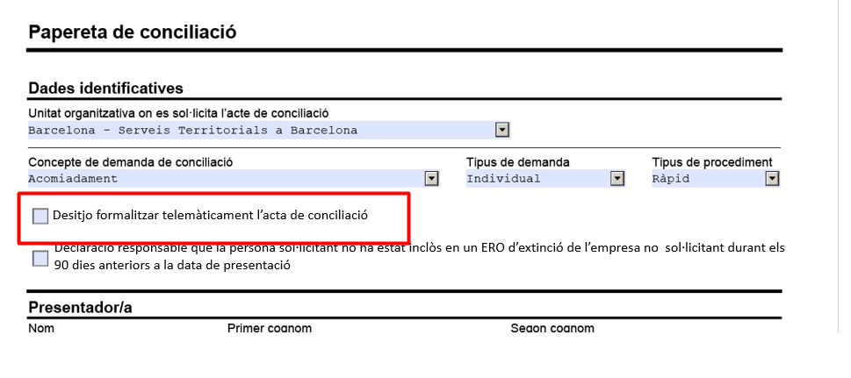En seleccionar aquesta opció, es mostrarà missatge indicant que és requeriment indispensable per la tramitació telemàtica que totes les persones que hauran de signar disposin d’un certificat digital vàlid de nivell 3:

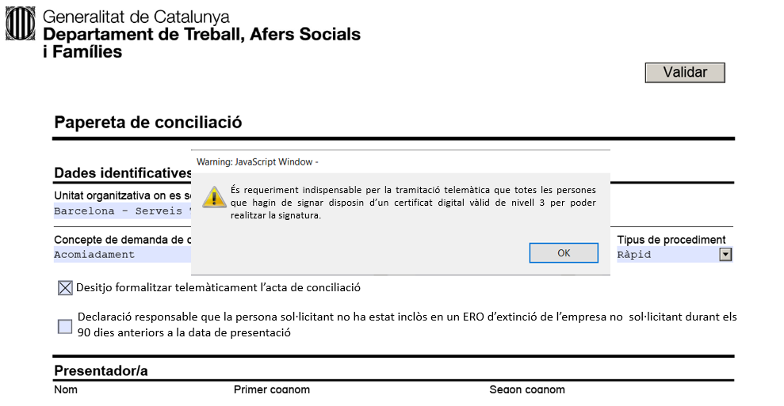

Dades addicionals que caldrà informar:
COMPAREIXENT SOL·LICITANT:
  - Si és en nom propi, caldrà informar l’adreça de correu electrònic.

  - Si és apoderat, a més de les dades habituals caldrà informar el correu electrònic, adjuntar el títol habilitant i el document de declaració responsable -disponible a la secció de Documents de suport / Preguntes més freqüents-.
COMPAREIXENT NO SOL·LICITANT:
  - Si a les dades de la part s’ha indicat un NIF, NIE o passaport, caldrà informar l’adreça de correu electrònic.

- Si a les dades de la part s’ha indicat un CIF, es demanarà l’adreça de correu electrònic, nom, cognoms i document d’identificació, i caldrà adjuntar el títol habilitant i la declaració responsable (tots dos obligatoris per validar la papereta).

Portal de Conciliacions - registre de l’expedient i planificació

Presentació papereta de conciliació
En el moment de presentar la papereta, si és un expedient ràpid on s’ha marcat l’opció per tramitar l’acta telemàticament, no es mostrarà l’opció a l’usuari per demanar cita. S’assignarà a una sala virtual del Servei Territorial al qual pertanyi la unitat de conciliació indicada a la papereta.
A la pantalla de confirmació de l’alta de l’expedient, es mostrarà missatge a l’usuari per indicar que l’expedient es tramitarà de manera telemàtica:
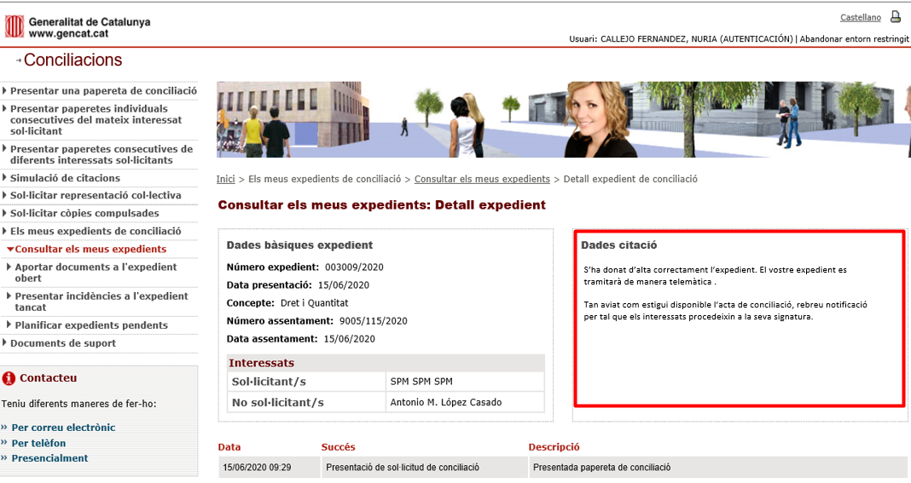

Els meus expedients – consulta expedient
A l’opció de “Consulta dels meus expedients”, pels expedients ràpids on s’hagi marcat l’opció per tramitar l’acta telemàticament, no es donarà opció per imprimir citació ja que s’assignarà a una sala virtual.

Els meus expedients – planificar expedients pendents
A l’opció de “Planificar expedients pendents” no es mostra els expedients ràpids on s’hagi marcat l’opció tramitar l’acta telemàticament.

Nova opció a les parts per realitzar la signatura de les actes formalitzades telemàticament
S’ha creat una nova opció al Portal de Conciliacions, que permetrà a les parts realitzar la signatura de l’acta de conciliació un cop aquesta hagi estat redactada pel/per la lletrat/da conciliador/a:
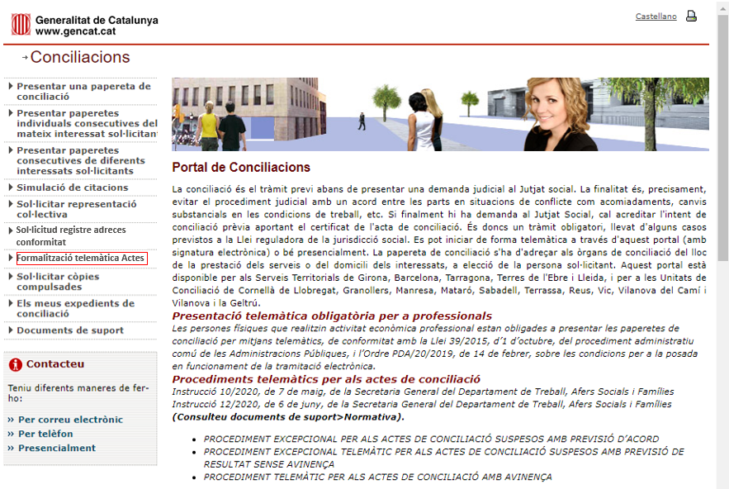
Per accedir a aquesta nova opció serà necessari identificar-se amb certificat digital:
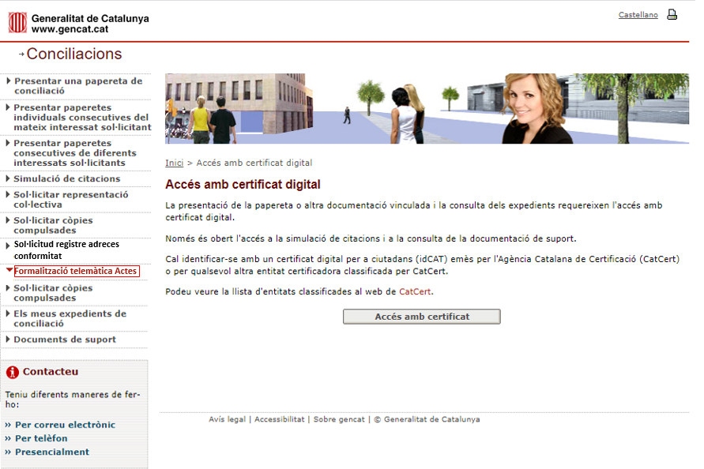
Un cop accedit, es mostra llista d’expedients que tenen l’acta pendent de signatura per alguna de les parts o bé que encara no hagi estat signada pel/per la lletrat/da, on la persona identificada sigui el presentador/a o alguna de les parts:
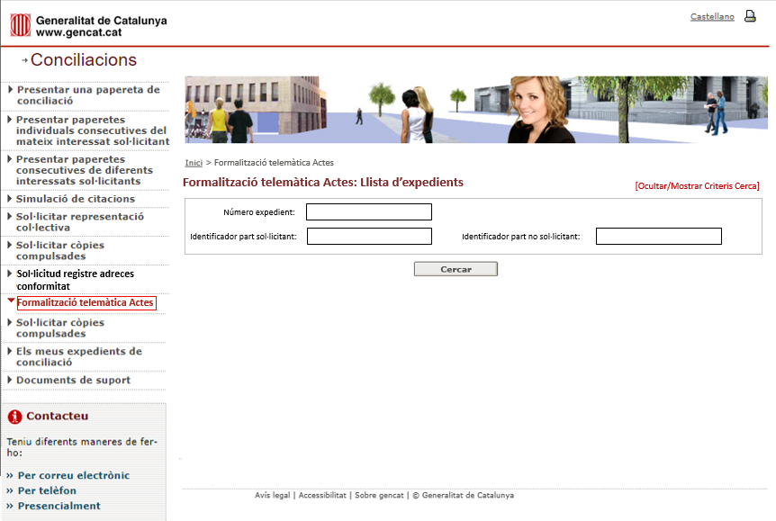

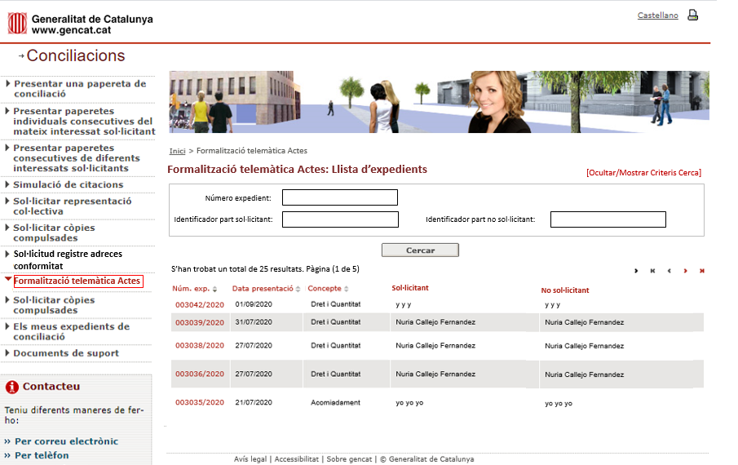

Un cop seleccionat l’expedient, la visualització es realitzarà en funció de la persona identificada:
- Presentador de l’expedient: es mostrarà l’acta i s’identificarà si alguna de les parts l’ha signat.
Es mostrarà una pestanya que permetrà visualitzar el text de l’acta de conciliació

Acta de conciliació

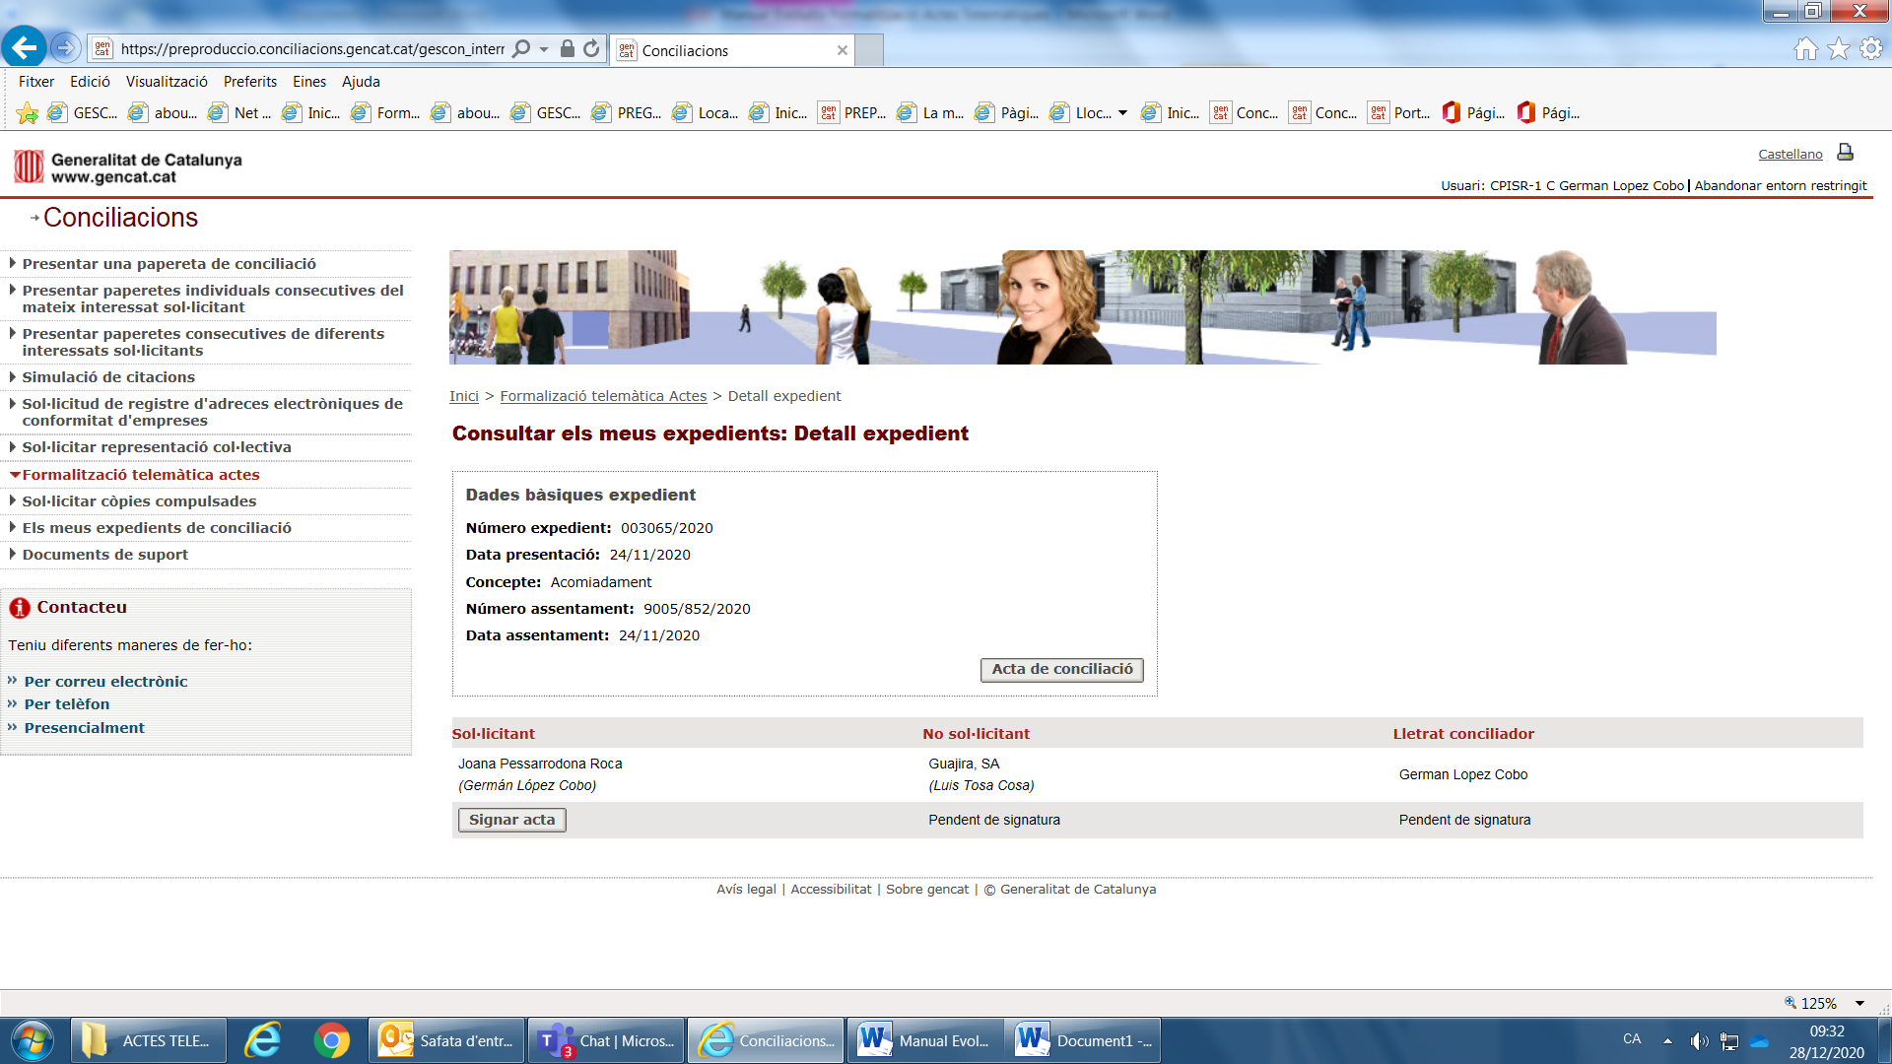

- Sol·licitant/ no sol·licitant:
Si la part encara no l’ha signat, es donarà la possibilitat de realitzar-ne la signatura mostrant-li botó similar a l’habilitat a la presentació de sol·licituds, per realitzar la signatura a través del signador del CAOC:
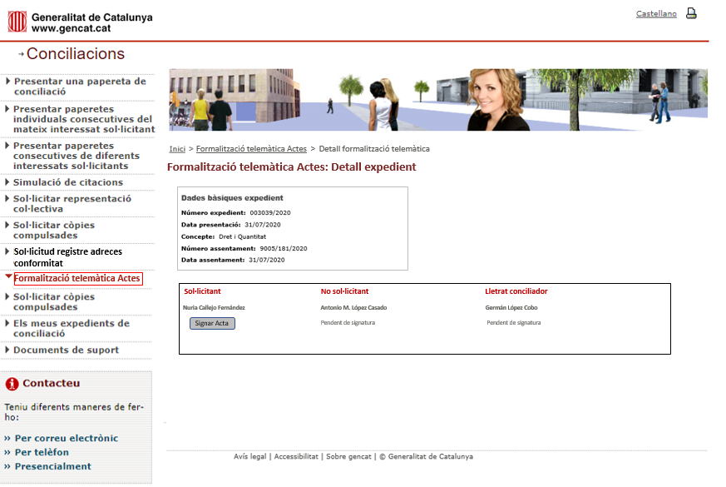
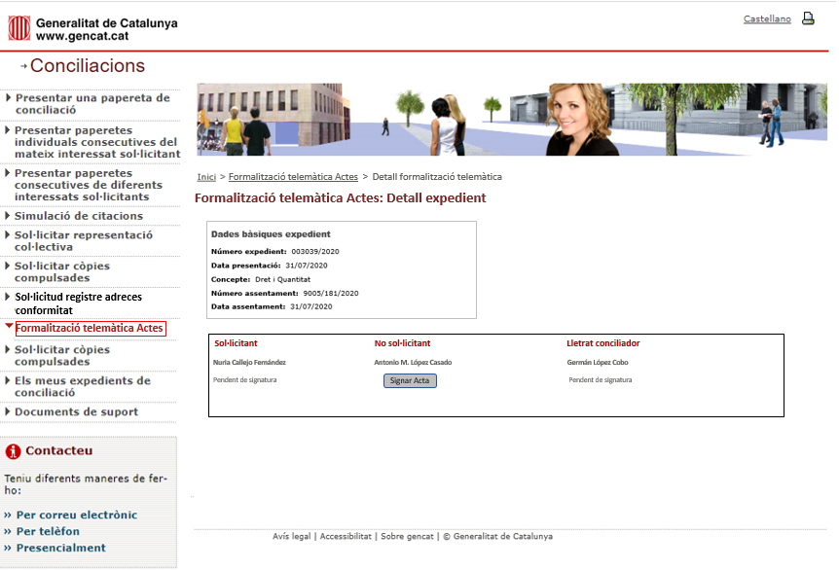
Si ja ha realitzat la signatura, el botó no estarà habilitat i apareixerà la indicació “signat”.
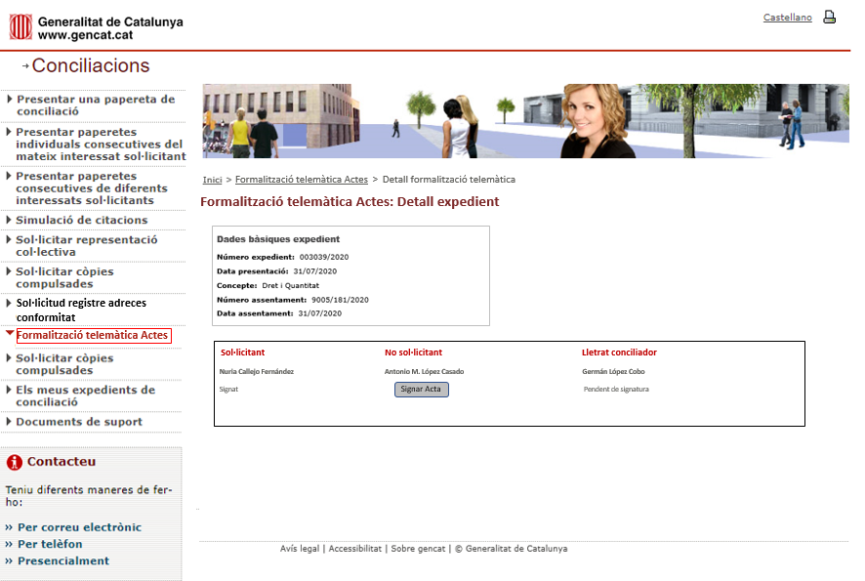
Un cop l’acta hagi estat signada per totes les parts, es canviarà l’estat de l’expedient a “Pendent signatura telemàtica”, que facilitarà la cerca al/a la lletrat/da dels expedients que ja hagin estat signats de manera telemàtica per les parts.

Nous estats d’expedients de conciliació i històric de successos
Per poder tenir control sobre els expedients de conciliació on s’hagi de tramitar telemàticament l’acta, es creen dos nous estats pels expedients:
- Pendent tràmit telemàtic: indica que s’ha generat l’acta de conciliació i encara no s’ha signat per alguna de les parts
- Pendent signatura telemàtica: indica que les parts han signat i està pendent de la signatura del lletrat/da.
Un cop el/la lletrat/da hagi generat l’acta, es canviarà l’estat a “Pendent tràmit telemàtic” i s’enviarà automàticament correu electrònic al presentador de l’expedient, per informar-lo que ja té disponible l’acta de l’expedient XXXXXX/AAAA per tal que gestioni la signatura consecutiva de l’acta per les parts.
Quan les parts sol·licitant i no sol·licitant hagin signat l’acta, l’expedient es trobarà en estat “Pendent signatura telemàtica”, es mostrarà opció al lletrat/da per que faci la signatura de l’acta amb el seu certificat digital.

Un cop signada pel lletrat/da conciliador/a, es realitzaran les següents accions:
- Es canviarà l’estat de l’expedient a Tancat
- Es generarà còpia autèntica de l’acta signada per totes les parts i pel/per la lletrat/da.
- S’enviarà a través de eNotum la ecòpia de l’acta al presentador i a les dues parts signants (una notificació per cada destinatari).

